陕西师范大学 数据结构 实验报告
姓名： 王嘉轩 学号： 42407194 班级： 计创2402
指导教师： 谢娟英
实验日期： 2025.12.2
实验名称：

实验十一 哈夫曼树的构建
一、实验目的
1、实现哈夫曼树的构建
二、实验器材
1、VS Code IDE，C/C++编译器：MSYS2项目的mingw64；
三、实验内容
- 问题描述
实现哈夫曼树的构建算法
- 结构定义
这里解释下非指针形式的存储，目的是为了简化写法而非访问方式。在下面的定义中ls和rs就相当于父节点的左右儿子指针。而整棵树存储在一个数组当中，利用下标代替每个节点的地址。我们仍通过访问当前节点的存储的指针信息来进行遍历等操作。
因为要进行这棵树结构的打印，我们可以将当前节点的地址（下标）存在这个节点的信息域中(num)，方便访问。
struct node{
int ls,rs,val,num;
bool operator<(const node &A) const{
return val>A.val;
}//运算符重载
}tr[10<<2];
- 分析思路
哈夫曼树的构建思路大致如下：挑选两个权值最小的节点出队，生成一个父节点，权值为这两个节点权值之和，然后将这个父节点入队即可。重复以上步骤，直到只剩下一个节点，也就是整棵哈夫曼树的根节点，构建完毕。
为了维护权值最小且支持中间插入新元素，我们采用堆来维护节点信息，小根堆。这样的话可以在O(logN)的复杂度下实现插入。本实验中的堆实现使用了C++中STL的优先队列（std::priority_queue）
- 关键步骤
使用q.top()可以得到当前堆中val值最小的元素。
当堆中只剩下一个元素就结束循环。
while(q.size()>1){
node m1=q.top();q.pop();
node m2=q.top();q.pop();
tr[++cnt]=node{m1.num,m2.num,m1.val+m2.val,cnt};
q.push(tr[cnt]);
}
- 实验截图
节点初始赋值：
for(int i=1; i<=4; i++){
tr[++cnt]=node{0,0,i,i};
q.push(tr[i]);
}
也就是四个节点权值分别为1 2 3 4
构建得到的结果如下（先序遍历）：
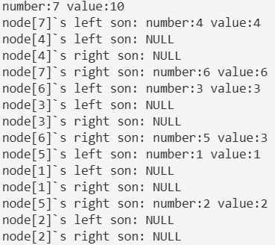
画出来长这样（数字代表节点权值）：
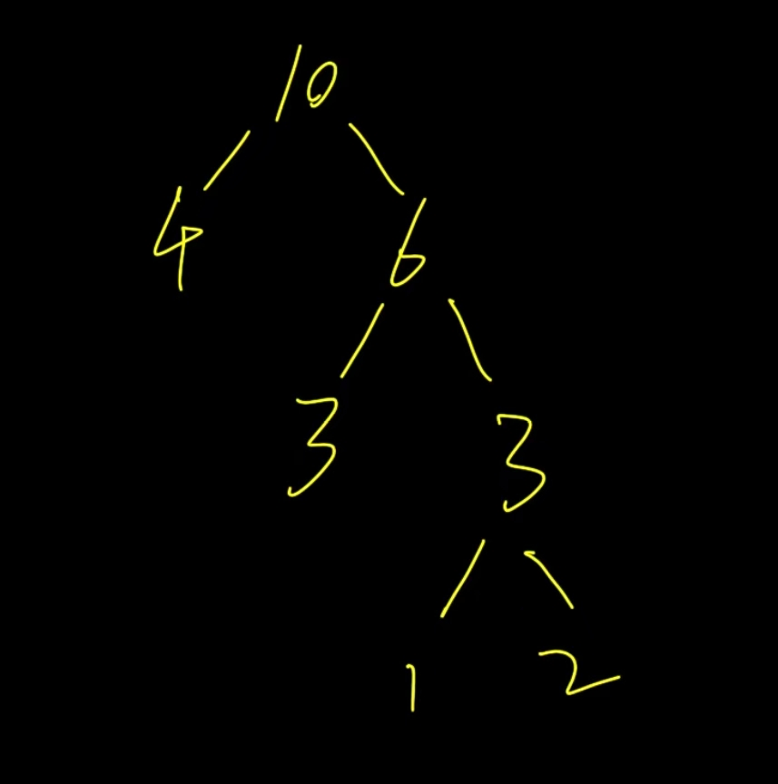
四、实验总结
由于使用了堆维护整体的复杂度为O(nlogn)。注意优先队列默认为大根堆，所以在struct重载运算符时我将小于号重载为了根据val比较的大于的规则，负负得正，得到的就是根据val比较的小根堆。
五、完整源码
#include<bits/stdc++.h>
using namespace std;
struct node{
int ls,rs,val,num;
bool operator<(const node &A) const{
return val>A.val;
}
}tr[10<<2];
int cnt;
priority_queue<node> q;
void print(int s){
printf("number:%d value:%d\n",tr[s].num,tr[s].val);
printf("node[%d]`s left son: ",tr[s].num);
if(tr[s].ls) print(tr[s].ls);
else printf("NULL\n");
printf("node[%d]`s right son: ",tr[s].num);
if(tr[s].rs) print(tr[s].rs);
else printf("NULL\n");
return;
}
signed main(){
for(int i=1; i<=4; i++){
tr[++cnt]=node{0,0,i,i};
q.push(tr[i]);
}
while(q.size()>1){
node m1=q.top();q.pop();
node m2=q.top();q.pop();
tr[++cnt]=node{m1.num,m2.num,m1.val+m2.val,cnt};
q.push(tr[cnt]);
}
print(cnt);
return 0;
}

